Buenos Aires, Octubre 2008
Seminario “Teoría y crítica del cuento fantástico en la obra de Julio Cortázar”
Informe: Manuscrito hallado en un bolsillo de Julio Cortázar

“Manuscrito hallado en un bolsillo” de Julio Cortázar es un cuento perturbador, y el texto en tanto “tejido” -como señala R. Barthes- no es “coexistencia de sentido, sino paso, travesía”.
Es necesario desandar esta travesía, y las nociones de “entretejido”, “viaje” y “juego” son más que pertinentes pues la enunciación está enredada, enmarañada.
El título “Manuscrito hallado en un bolsillo” indica un tiempo pretérito, y se desconoce la identidad de quién escribió el manuscrito. Pero un narrador en primera persona irrumpe la enunciación con “ahora que lo escribo”. Este “ahora” se contrapone al pretérito pasivo enunciado en el título; el adverbio/deíctico logra tomar distancia de ese tiempo pasado para sumergir al lector en un presente narrativo con fuerza autobiográfica.
Un manuscrito es un texto escrito a mano, y el narrador da cuenta de este gesto al comenzar el relato y casi al finalizar el mismo cuando dice: “…con esta libreta en la que una mano escribe para inventarse un tiempo…”. Estos son los dos momentos que se hace alusión a la escritura; y en Cortázar la intertextualidad con otros géneros como “el diario” (Lejana), “las cartas” (La salud de los enfermos, Cartas de mamá, Sobremesa) y ahora el manuscrito, son juegos –una vez más Barthes- no para subvertir o destruir un código sino “tan sólo para burlarlos”.
Sabemos que Julio Cortázar tradujo las obras completas de Edgar Allan Poe, por lo tanto no debe sorprender la intertextualidad con “Manuscrito hallado en una botella”. Este cuento es el hipotexto de “Manuscrito hallado en un bolsillo” pero burlado ¿por qué?
Recordemos el cuento de Poe: el narrador hace un viaje en un crucero y debido a un huracán violento, naufragan. El narrador es salvado/atravesado por un gigantesco navío pero allí encuentra “el horror y la estupefacción” pues está habitado por “hombres incomprensibles”, ellos no podían reparar en su presencia, no miran, ni ven. Este no mirar es la contraposición, la burla del hipotexto, porque el desplazamiento de Cortázar en “Manuscrito…” es precisamente la coincidencia o co-ocurrencia que debe existir de las miradas en una ventanilla del metro.
Y así comienza el juego. Aunque el texto no plantea una sistematización de las reglas del juego, enumero las mismas a fin de poder desenredar el tejido de esta trama.

1era regla: “…si me gustaba una mujer sentada frente a mí junto a la ventanilla, si su reflejo en la ventanilla cruzaba la mirada con mi reflejo en la ventanilla, si mi sonrisa en el reflejo de la ventanilla turbaba o complacía o repelía al reflejo de la mujer en la ventanilla, si Margrit me veía sonreír y entonces Ana bajaba la cabeza y empezaba a examinar aplicadamente el cierre de su bolso rojo, entonces había juego, daba exactamente lo mismo que la sonrisa fuera acatada o respondida o ignorada, el primer tiempo de la ceremonia no iba más allá de eso, una sonrisa registrada por quien la había merecido”.
2da regla: “…y el derecho de seguir a una mujer y esperar desesperadamente que su combinación coincidiera con la decidida por mí antes de cada viaje…”
3ra regla: “…la sed de nuevo reclamando la posibilidad de que todo coincidiera alguna vez, mujer y cristal de ventanilla, sonrisa aceptada o repelida, combinación de trenes y entonces por fin sí, entonces el derecho de acercarme y decir la primera palabra…”.

La primera regla nos remite al tema del “doble”, él inventa a “Ana” en presencia, que es “Margrit” en el reflejo de la ventanilla, y él es él en presencia frente a Ana pero es otro en el reflejo con Margrit. Juego de espejos que se duplica, y motivo que se reitera en otros cuentos de Cortázar: “Retorno de la noche” (La otra orilla), “Lejana” (Bestiario), “Las babas del diablo” (Las armas secretas), o “Apocalipsis de Solentiname” (Alguien que anda por ahí).
Cada una de las reglas van a imponer mayor complejidad, un in crescendo de la imposibilidad de la coincidencia y correspondencia se manifiesta en el relato al punto de cancelar cualquier futuro, pero al mismo tiempo la trama del relato va a entretejer estas imposibilidades.
El narrador “se enredaba con el temor en un calambre de arañas a muerte”, “las arañas clavaron sus uñas en la piel del pozo para una vez más vencerme desde adentro”, “las arañas mordían demasiado”, y las “arañas en cada final” del juego no son más que la reiteración de cada fracaso. Se podría considerar que el personaje padece de cierta dolencia física incierta, y se juega entre la realidad (enfermedad) y lo fantástico (las arañas), pero más allá de la indecisión, semánticamente se especifica “arañas a muerte” y “recomienzo canceroso” que nos conducen un final no esperanzador.
Esta imagen de arácnidos se reduplica en el “metro de París” como metáfora y eje de la trama que el narrador define como un “esqueleto mondrianesco”, “en sus ramas rojas, amarillas, azules y negras una vasta pero limitada superficie de subtendidos seudópodos: y ese árbol está vivo veinte horas de cada veinticuatro, una savia atormentada lo recorre con finalidades precisas…”.
Si observamos el plano de los subtes de París, vamos a identificar un núcleo de donde se desprenden apéndices, es decir, diferentes líneas que forman la imagen de una araña, y al mismo tiempo de una tela de araña, un tejido entremezclado, intrincado que puede dar “doscientas, trescientas, vaya a saber cuántas posibilidades de combinación para que cada célula codificada y programada ingrese en un sector del árbol y aflore en otro…”.
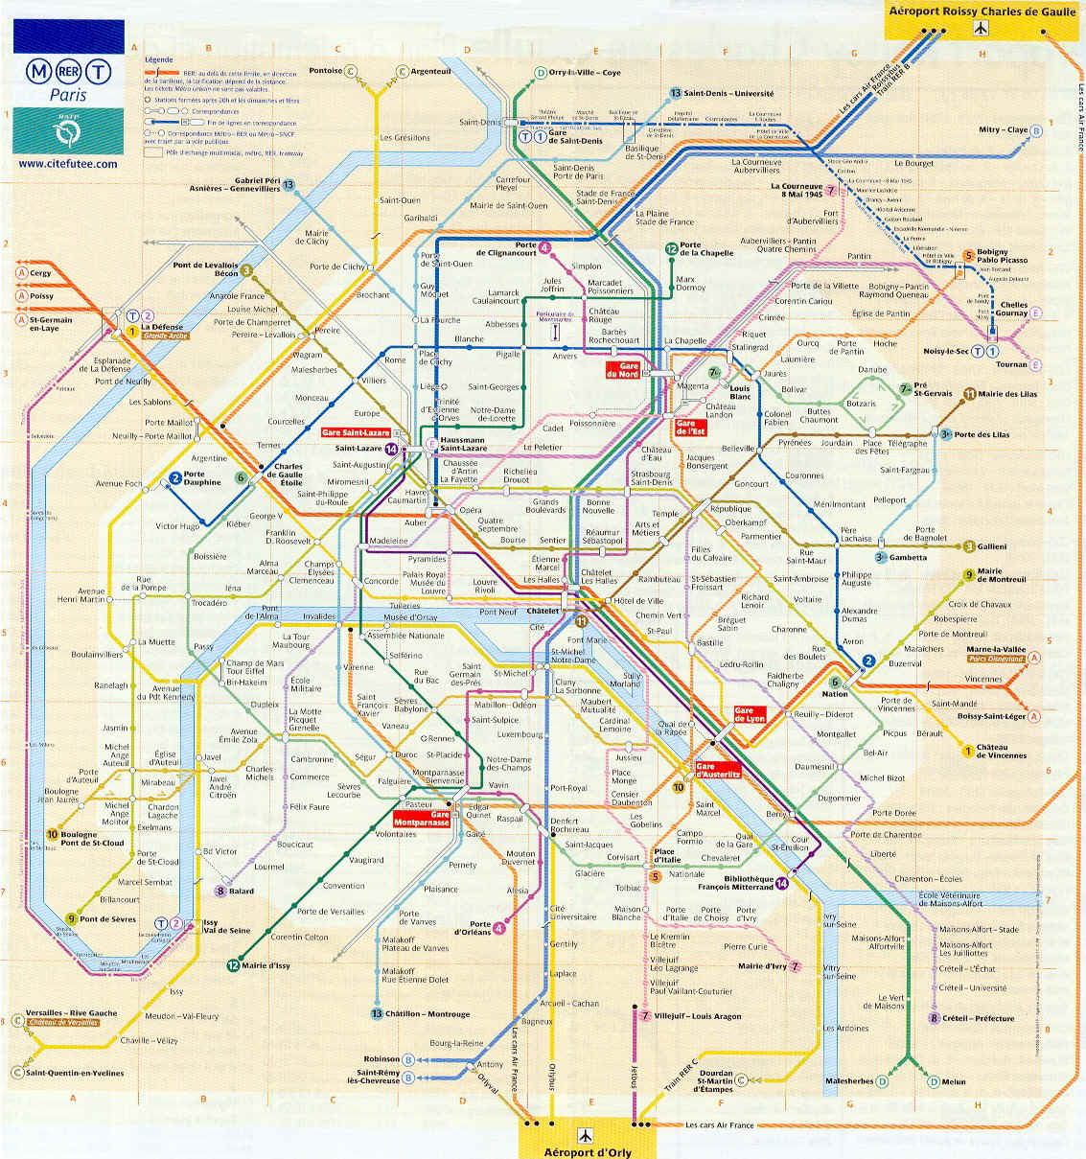

Esta tela de araña descripta como “esqueleto mondrianesco” nos remite al código pictórico. El pintor holandés vanguardista, Piet Mondrian, realizó la obra titulada “El árbol gris” de marcada influencia cubista y en ella apreciamos un árbol enmarañado. Así, la enunciación cruza códigos y espacios diferentes que consignan lo embrollado y enrarecido de la trama que se está tejiendo.

El árbol gris- Piet Mondrian
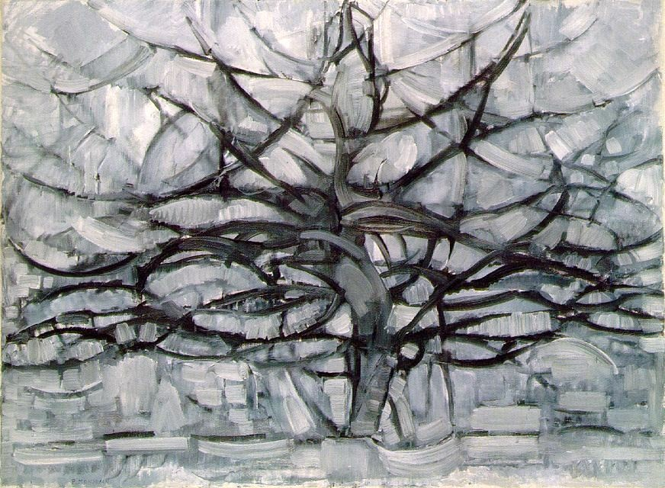

El metro es un lugar público donde miles de personas se entrecruzan, se codean, se tocan y se mezclan en al anonimato más absoluto, sin embargo, el narrador va a producir un gesto inverso, pues a cada persona o imagen reflejada en la ventanilla, les inventa un nombre, les da una identidad para imponer su juego. Y así comienza el viaje.
El viaje estricto del narrador es: sube en Etienne Marcel, siguen las estaciones Les Halles, Chatelet, Cité, St. Michel, Odéon, Saint-Sulpice, St. Placide, Montparnasse Bienvenue, Vavin, Raspail y baja en Denfert Rochereau.

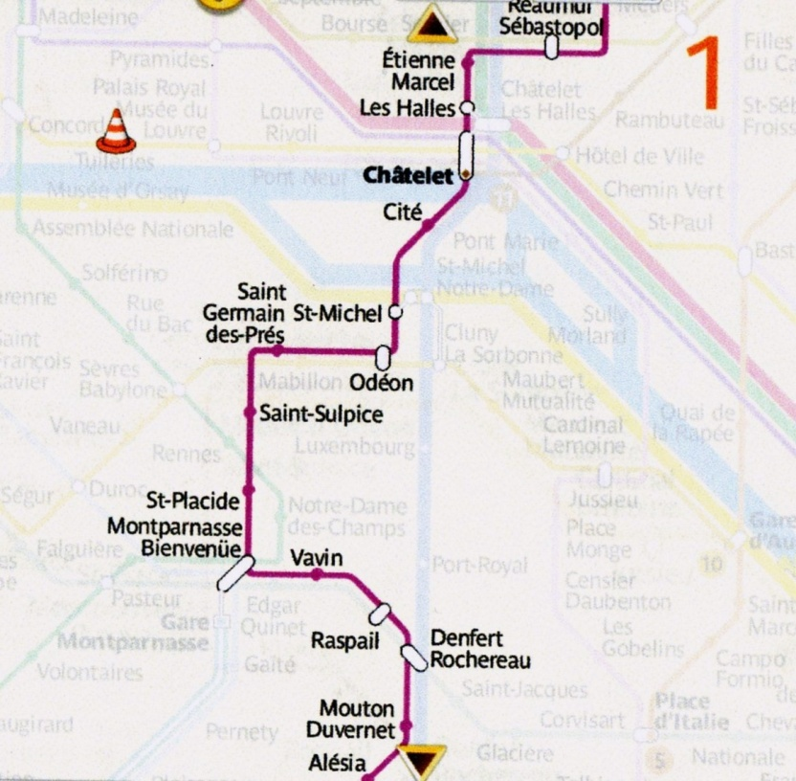

En el medio de este trayecto el narrador recuerda otros viajes que fueron siempre fracasos cuando, por ejemplo, intentó establecer el juego con Paula (Ofelia); entonces entrecruza las otras líneas de subte que lo llevaron al juego, los otros trayectos que él se había impuesto antes de iniciar cada juego y para ello indica específicamente cada estación donde el riesgo es mayor.
Anteriormente señalé que la imposibilidad era un in crescendo, y en realidad a las reglas que numeré como una, dos y tres, le faltaría agregar una más, la cuarta imposibilidad o una vuelta de tuerca del texto. Él seguía a una mujer, y el juego podía continuar su despliegue en tanto y cuanto, la dama no se bajara en una estación “intermedia”, “no bajaría en las intermedias donde no me estaba dado seguirla”, pues en las estaciones intermedias no hay “combinación”, y el riesgo, el clímax del juego eran las estaciones donde varias combinaciones arácnidas eran posibles y donde al mismo tiempo más se manifestaba la imposibilidad del encuentro.
Es por esto que en su recuerdo de otros viajes el narrador manifiesta el peligro que había en estaciones como Chatelet, Odéon, La Motte Picquet o peor aún Montparnasse Bienvenue. Además señala cada recorrido, cabecera de líneas y trayectos con una precisión obsesiva, maníaca.
El juego se estaba jugando pero Ana (Margrit) baja en Denfert Rochereau. No era lo deseado, sin embargo la única manera de “matar las arañas” es negar el código, por una vez dejar de lado la ley y seguirla más allá de todas las reglas autoimpuestas. Se rompe el juego, y de “ruptura” se habla desde el comienzo del cuento. Al salir del pozo interno, el narrador sale a la superficie, al afuera donde establece una relación con Ana (Margrit) que es Marie-Claude.
El afuera implica otro tipo de peligros, no sólo el presente de la relación, sino finalmente contar la verdad de las arañas a Marie-Claude, quien llora al tomar conocimiento de la situación, aunque se presta a iniciar otro juego, ahora uno compartido. Ella se toma quince días de licencia en el trabajo para llevar a cabo la imposibilidad de la coincidencia, o para romper el juego? Él no romperá las reglas esta vez, llevará el juego hasta las últimas consecuencias.
El narrador nos hunde en su pozo, y en el mundo de abajo, en el subte con otras travesías planificadas en donde el juego “ahora” es de a dos. Como en los otros juegos, la aventura a desafiar reitera la exigencia de las estaciones y de lo pre- establecido. En este nuevo viaje, se atiene a “la precisa regla”: quince estaciones en las que cuatro tenían combinaciones.
El cuento enmarañado tiene otros intertextos cortazarianos: en “Circe” los “Mañara eran raros” y “la madre decía que Delia había jugado con arañas cuando chiquita”, a su vez “Mañara” (araña), nos conduce a los anagramas de “Lejana”, en ambos cuentos el correlato es la muerte.
En “Las armas secretas” el mechón de pelo negro de Pierre es el que Michele quiere cortar, quiere romper con esa historia de horror a la que ella había sido sometida, y reaparece ese mechón de pelo negro en Marie-Claude.
El narrador nos habla de su felicidad “tendido boca arriba” cuando está en el afuera con Marie-Claude; sin embargo, en el cuento “La noche boca arriba” el personaje va a ser devorado por el cuchillo y la hoguera (la muerte).
“Cuello de gatito negro” es un viaje en tren y el juego son los dedos del guante que tienen que encontrar los de una mujer, y finalmente estos son garfios sobre la garganta de Dina (muerta).
La mujer de rojo en “Las Ménades” se pasa la lengua por los labios luego de deglutir al director de orquestas, una vez más un relato que nos conduce a la muerte, rojo es el bolso de Marie-Claude al que se hace varias veces referencia.
Cada uno de estos intertextos nos lleva a la muerte, como el viaje metafórico del subte nos conduce a la imposibilidad de la vida.
El último viaje narrativo encuentra al narrador en la estación Chemin Vert.
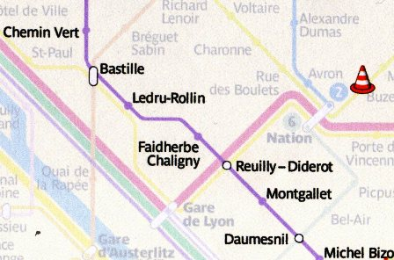

La narración abandona el tiempo pretérito para situarse en un presente, en futuro o potencial. “Eso que ahora va a suceder”, las estaciones Bastille y Reuilly Diderot son de riesgo, hay combinaciones, pero Marie-Claude no descendió, la última oportunidad es “Daumesnil” para seguir el juego, “entonces nos miramos” ella alzó la cara para “mirarme de lleno”. ¿Rompieron las reglas del juego al no seguir la esperada mirada en el reflejo? El narrador no tiene destino, es una muerte anunciada a lo largo de toda la narración, desde el título.
En el “Manuscrito…” de Poe el narrador es devorado por el océano, en Las Ménades es deglutido por el público, en este cuento la metáfora arácnida interior/subte elide/elude en cómo fue el final/muerte, pero no se escatima en la red de enredar la trama de la escritura para desplazar y producir otro sentido. El desplazamiento cortazariano nos conduce a la ambigüedad de lo fantástico-real que no designa ningún género sino que se burla de todos ellos, y es precisamente en esta zona de intersticios donde se juega con la escritura y el lector.
Queda algo pendiente. Cuando todo parece estar clausurado hay una esperanza: Marie-Claude tiene “la cara sin sangre” y “aprieta el bolso rojo”, Daumesnil –quizás- le dio la alternativa de destejer la urdimbre, de encontrar otro azar.

Marta Tenuta

? Todos cuentos citados de Julio Cortázar pertenecen a la edición Cuentos Completos, Volumen 1 y 2, Madrid, Alfaguara, 1994.
Barthes, Roland; “De la obra al texto” en El susurro del lenguaje, España, Paidós, 1994.
Barthes, Roland; “La muerte del autor” en El susurro del lenguaje, España, Paidós, 1994.
Pieter Cornelis Mondriaan, conocido como Piet Mondrian,1872-1944, fue un pintor vanguardista holandés fundador del neoplasticismo. Evolucionó desde el naturalismo y el simbolismo hasta la abstracción y fue influenciado especialmente por el cubismo.

